Пандемия-заговор.

Часть II. Альтернативные версии о рукотворных истоках "пандемии". Теоретики заговора – фантастические версии. Политические и коммерческие интересы.
В мире существует множество интеллектуалов, считающих не случайным появление множества новых вирусов, ранее не известных человечеству, которые растут в мире во второй половине 20-го века как грибы после дождя. Если коротко, то в основе этих теорий наличие плана у "мирового тайного правительства" по сокращению населения Земли. Органами "мирового правительства", которые якобы вырабатывают подобные стратегии управления миром, множество исследователей называют "Комитет 300", Римский клуб, "Трехстороннюю комиссию" и Бильдерберский клуб. Членом двух последних организаций был, например, Роберт Макнамара, министр обороны США при Кеннеди и Джонсоне. Он считался главным идеологом и руководителем кровавой вьетнамской войны. А после – много лет возглавляя Всемирный банк, стал одним из конструкторов мировой финансовой системы. Как пишет американский историк и экономист Энтони Саттон, политика Трехсторонней комиссии по уменьшению роли фермеров и продвижению интересов транснациональных корпораций в сельском хозяйстве эффективно реализовывались через Всемирный банк под руководством Макнамары. Именно с именем Макнамары Саттон связывает обвинения США со стороны Советского Союза в разработке и распространении вируса СПИДа. Подробнее о Макнамаре читайте тут.
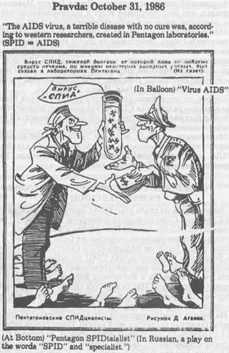
Не цель этой статьи оценивать эти теории. Приведем лишь опубликованные факты. Известно, что США были и остаются страной более других продвинувшейся в создании биологического оружия. По данным американского исследователя Майкла Паренти, многие годы продолжались исследования по поражению людей и уничтожению урожаев сельхозкультур в ряде стран, например, в Северной Корее, Вьетнаме, Лаосе, Панаме и Кубе. Паренти приводит пример разработки вируса, который вызывает африканскую чуму у свиней, в результате чего на Кубе были забиты до 500 тыс. этих животных. Пентагон и ЦРУ также обвиняют в распространении тропической лихорадки денге, переносимой москитами, которая поразила на Кубе более 300 тыс. человек, приведя к смерти 57 взрослых и 101 ребенка. После вторжения американского самолета в кубинское воздушное пространство в районе провинции Матансас, произошло заражение насекомым-вредителем, ранее отсутствовавшим на острове. В 1997 году Куба в своем докладе, направленном в ООН, обвинила США в биологической агрессии.
Недавно опубликованы данные о том, что правительство США приютило у себя ученых японского подразделения по производству биологического оружия – Лаборатории 731 – части японской военной машины времен Второй мировой. Факты говорят о том, что американцы использовали японские наработки во время войны в Корее (1950-1953) для распространения геморрагической лихорадки. Правительства Северной Кореи и Китая также обвинили Вашингтон в биологических атаках.
Коммерческие интересы.
Но вернемся к гриппу. Оказывается, к нему имеет отношение другой член Бильдербергского клуба, американский политический тяжеловес и дважды министр обороны США Дональд Рамсфельд. Его называли "бронированным республиканцем", готовым на все для достижения поставленной цели. Еще один ветеран американской политики и член того же клуба Генри Киссинджер утверждал, что не знает более беспощадного человека, чем Рамсфельд. В 70-х, в разгар холодной войны, Рамсфельд был главой администрации президента Форда, а затем министром обороны. В 1976 году он стал одним из основателей "Комитета по существующей опасности" (Committee on the Present Danger), придерживавшегося крайне антисоветских взглядов, и призывавшего к жестким силовым действиям. И тут первое совпадение – на следующий год пришлась предыдущая пандемия гриппа того же типа (H1N1), которым напуганы сегодня многие в мире. Как уже говорилось выше, ее назвали "русским гриппом".
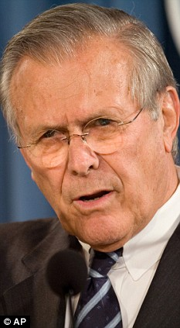
С 1977 по 1985 год Рамсфелд возглавлял фармацевтическую компанию G.D. Searle & Co. А уже с 88-го года он входит в совет директоров компании Gilead Sciences. Первый коммерческий препарат, который выпустила эта фармацевтическая компания на рынок в 96-ом, был предназначен для защиты от цитомегаловируса больных СПИДом. Позднее компания выпустила еще ряд препаратов, связанных с лечением этой категории пациентов. В 1997 году Рамсфельд становится главой правления Gilead Sciences. Примерно в это время группа американских военных ученых проводили официальные исследования вируса гриппа А (H1N1), вызвавшего "испанку". Причем некоторые вирусологи, отмечая ценность этих усилий, обращают внимание на тот факт, что проводимые ими эксперименты по клонированию отдельных генов вируса, больше напоминают попытки создания новых потенциальных агентов биологического оружия, чем поиски истинных причин высокой смертности людей в пандемию гриппа 1918-1920 гг.

В 1999 году частная компания Gilead Sciences под руководством Рамсфельда выпускает на рынок знаменитый сегодня противовирусный препарат Тамифлю, впоследствии продав право производства швейцарской фирме Hoffmann-La Roche. Известно также, что Gilead Sciences получает процент от каждой проданной упаковки этого препарата. В последние годы Gilead приобрела ряд компаний занимающихся разработками препаратов для лечения легочных заболеваний.

Еще одно интересное совпадение. В 1976 году в результате аварии на химическом заводе в Севесо (Италия), принадлежащей дочерней компании "Roche", произошло крупнейшее промышленное отравление людей диоксином.
В 1999 году "Roche" была мировым лидером на рынке витаминов (до 40% мирового рынка). Тогда же фирма была обвинена в США в картельном сговоре и заплатила $500 млн. штрафа. В 2001 году Еврокомиссия оштрафовала "Roche" на € 462 млн.
Заняв в 2001 году второй раз пост министра обороны, Рамсфельд стал очень влиятельным, особенно после терактов 11 сентября. Многие наблюдатели заявляют о схожести тех событий и сегодняшней информационной кампании, сопровождающей вспышку гриппа. Они утверждают, что в сентябре 2001-го теракты предотвратили масштабный обвал на мировых биржах. Примерно такими же "антикризисными" причинами некоторые комментаторы поясняют нагнетания истерии и сегодня.
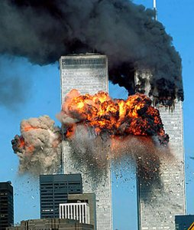
Сибирская язва, 11 сентября и Афганская война.
Вспомните, как качественно обрабатывалось массовое сознание 8 лет назад. Мир еще не отошел от шока после падения небоскребов в Нью-Йорке, как новости заполнились новыми сенсациями – в разные государственные учреждения и СМИ неизвестные слали конверты с белым порошком, в которых якобы обнаруживали споры сибирской язвы. Позже в прессу попали данные исследований ученых, которые провели генетический анализ спор, обнаруженных в письмах, адресованных нескольким сенаторам. Они идентифицировали вид язвы, разработанный на военной базе Форт Детрик в Мериленде. "Вашингтон пост" писала, что у всех скончавшихся от сибирской язвы жителей США обнаружили штамм, производимый американскими военными. Но официальные власти твердили тогда лишь о Бен Ладане, который якобы скрывается в Афганистане. И только в 2008 году после длительного расследования стало известно о причастности к этим событиям Брюса Ивинса (Bruce E. Ivins), сотрудника USAMRIID (United States Army Medical Research Institute of Infectious Diseases) – той самой лаборатории, занимающейся военно-биологическими исследованиями в форте Детрик. Ирвинс использовал сухую рецептуру возбудителя сибирской язвы, которая производилась для снаряжения кассетных боеприпасов. Еще до окончания расследования Ирвинс умер от передозировки "Тайленола". ФБР констатировала самоубийство.
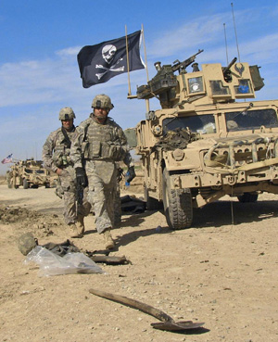
А тогда в 2001 США вторглись в Афганистан, заставив полсотни стран, в том числе и Украину, предоставить им свое воздушное пространство. Пентагон даже заявлял, что обнаружил в Афганистане лаборатории по производству биологического оружия. Тогда же правительство США выделяет огромные средства для проведения вакцинации от сибирской язвы. Вот что утверждает российский вирусолог Супотницкий: "Та вакцина, которой прививали 2 млн. американских солдат, ветеринарная. Она даёт много антител к протективному антигену возбудителя сибирской язвы, но не защищает от него, если он проникает в организм человека в аэрозолированном состоянии. В течение года сделали шесть инъекций этой вакцины. О том, что вакцина такого типа не может защищать от аэрозоля возбудителя сибирской язвы известно чуть ли не с начала 60-х. Стоимость ежегодной вакцинации личного состава ВС США – $650 млн.". Американский исследователь Майкл Паренти отмечает, что когда представители Конгресса, обеспокоенные случаями заболеваний среди солдат, предложили остановить вакцинацию до окончания исследований, Пентагон ответил отказом. За отказ от вакцинации солдат подвергали суду военного трибунала.
Канадская газета The Globe and Mail отследила загадочную череду смертей среди проживавших в разных странах микробиологов высочайшего уровня. Одиннадцать ученых, тем или иным образом связанные с разработкой бактериологического оружия, умерли при странных обстоятельствах или погибли в течение пяти месяцев – с 12 ноября 2001 года по 11 марта 2002-го:
- Бенито Куэ, специалист в области инфекционных заболеваний и молекулярной биологии в Медицинском институте Майами;
- Дон Уили, один из крупнейших микробиологов США, работал в Медицинском институте Говарда Хьюза Гарвардского университета, изучал взаимодействие иммунной системы с возбудителями СПИДа, лихорадки Эбола и гриппа;
- Владимир Пасечник, один из лучших российских специалистов по ведению биологической войны;
- Роберт Шварц, занимался исследованиями патогенных микроорганизмов, расшифровкой их ДНК. Работал в Центре передовых технологий в Херндоне, штат Вирджиния;
- Нгаен Ван Сет, работал в группе исследователей, известной открытием вируса мышиной оспы;
- Валерий Коршунов, завкафедрой микробиологии Российского государственного медицинского университета (один из ведущих российских ученых, занимался методами борьбы с биотерроризмом);
- Ян Лангфорд, специалист в области вредного воздействия окружающей среды;
- Таня Хольцмайер, эмигрантка из России, занимавшаяся молекулярной биологией в США (Сан-Франциско);
- Гайанг (Мэтью) Хуанг, микробиолог, коллега Тани Хольцмайер;
- Дэвид Уинн-Уильямс, сотрудник Британского антарктического общества, изучал жизнедеятельность микробов в космосе;
- Стивен Мостов, известный как "Доктор Грипп" за свои достижения в лечении этого заболевания.
Российские журналисты добавили к этому списку Ивана Глебова, и Алексея Брушлинского членов российской академии наук, убитых в Москве в январе 2002 года в результате "бандитского" нападения. Антонина Преснякова и Леонид Страшунский, эксперты ВОЗ, погибли позже, в 2004 и 2005 годах.
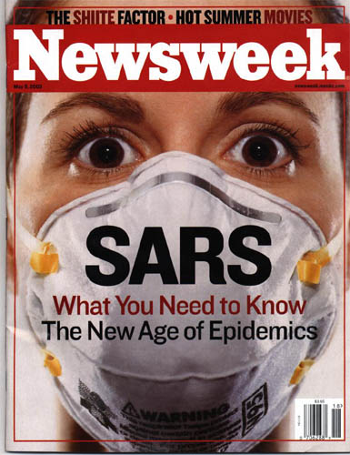
"Атипичная пневмония".
Уже в 2002 году весь мир напугала "атипичная пневмония", синдром острого респираторного заболевания (SARS) – неизвестная форма ОРЗ, разрушающая низкие дыхательные пути. Но лишь позднее стало понятно, что даже эпидемией не пахло – за два года заболели 8437 чел., умерли 813 чел. Для сравнения, только в США в течение 2002 года более чем 26 тыс. людей умерли от обычного гриппа. Но напряженность в обществе была создана.
"Птичий грипп"
Если верить средствам массовой информации, то наш мир на грани глобальной пандемии нового смертоносного штамма гриппа H1N1, названного "свинной" (официальное название штамма – "Калифорния-04/2009"). Мол, вспышка этого гриппа впервые произошла в Мексике. Спустя несколько дней, согласно официальным заявлениям, произошло, до 150 смертей. Чуть позднее Всемирная организация здравоохранения (ВОЗ) и Центр по контролю и профилактике заболеваний США (CDC) выразили серьёзную обеспокоенность угрозой пандемии. Губернатор Калифорнии ввел чрезвычайное положение уже 28 апреля, когда в штате было зарегистрировано всего 13 больных гриппом (в Нью-Йорке – 44). Многие пояснили это как "антикризисную меру", мол, людей надо было отвлечь от ужасной ситуации в экономике – уже год штат находится в преддефолтном состоянии.
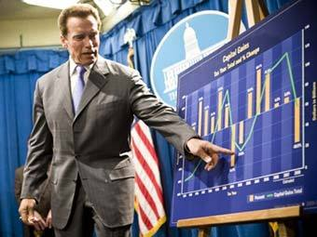
Власти Гонконга ввели чрезвычайное положение уже 1 мая.
11 июня ВОЗ объявила о пандемии гриппа, первой пандемии за последние 40 лет и присвоила шестую, наивысшую степень угрозы. По состоянию на 27 августа было зарегистрировано около 255716 случаев инфицирования гриппом A (H1N1) и 2627 смертей в более чем 140 странах. В целом заболевание протекает по классическому сценарию, частота осложнений и смертей (чаще вследствие пневмонии) не превышает средние показатели при сезонном гриппе. В августе же в своем докладе ученые Оксфордского университета заявили, что "Тамифлю", рекомендованный ВОЗ, для лечения и профилактики гриппа A (H1N1), негативно влияет на здоровье детей, при этом, не предотвращая распространения инфекции.
Обама объявил о чрезвычайном положении в США 24 октября.
Не будем пересказывать весь ком тревожных сообщений – от ежедневно меняющихся цифр погибших, до установки в аэропортах датчиков, меряющих температуру. Главное, что правительства разных стран, в том числе и Украины, стали в огромных количествах закупать "Тамифлю" а также вакцину против гриппа. Речь идет о сотнях миллионов доз.
Первый случай заражения А (Н1N1) был зарегистрирован у нас еще 2 июня у 24-летнего гражданина Украины, который прибыл в Киев из США (транзитом через Париж). Но в Украине была тишь да гладь вплоть до паники, которая началась 28 октября. Примерно также кризис в прошлом году правительство официально заметило только тогда, когда о нем заговорили даже в маршрутках. Но для Тимошенко кризис это ее обычное состояние – находясь в своей привычной стихии еще со времен ЕЭСУ, когда Лазаренко лично распределял между предприятиями газ, Тимошенко лично распределяет бюджетные деньги среди фармацевтических компаний для устранения дефицита лекарств в аптеках. Порошенко и Тимошенко перед телекамерами лично встречают самолет с тоннами "Тамифлю" в аэропорту. Но уже через пару дней ВОЗ признает, что вирус А (Н1N1) оказывается устойчивым к этому препарату. Тогда же сообщается о том, что число случаев заражения этим гриппом в мире уже превысило 440 тыс. человек, более 5,7 тыс. заболевших скончались.
Вакцины. Борьба за рынок?
Еще недавно производство вакцин от гриппа не считалось высоко прибыльным делом, т.к. стоимость одной дозы вакцины от гриппа низка по сравнению с дорогими инновационными лекарствами. В США – в среднем около $12. До последнего времени четырнадцать компаний-производителей обеспечивали 90% запаса мировых вакцин против гриппа. В начале столетия этот рынок стал уверенно расти. В 2007 году объем продаж крупнейших производителей в мире в этой области составил около $2,3 млрд... В 2006-ом компания "Datamonitor", прогнозировала рост рынка в 2010 до $3,7 млрд. С учетом сегодняшней паники можно смело увеличивать эту цифру вдвое-трое – ВОЗ заявляла о планах производства 3 млрд. доз.
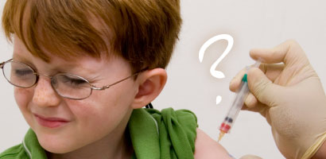
Известно, что разработкой вакцины от нового гриппа A (H1N1) в этом году официально занимались несколько компаний. Среди них, "GlaxoSmithKline" (Великобритания, вторая в мире по обороту фармацевтическая компания), "Novartis" (Швейцария, владеет 33% акций уже известной нам "Hoffmann-La Roche"), "Sanofi-Aventis" (Франция, третья в мире фармкомпания), "AstroZeneca" (Великобритания/Швеция), и "Baxter International" (США). Также вакцину начала производить одна из китайских компаний. Кроме этого правительство Испании заключило контракт с американской фирмой "Novavax" на разработку такой вакцины специально для своего Минздрава.
В СМИ появилась информация, о том, что якобы в феврале 2009 года австрийская компания – дистрибьютор лекарств "Орта" отправила в Чехию, Словению и Германию партию противогриппозной вакцины, произведенной американской компанией "Бакстер". Лаборант чешской фармацевтической компании "Биотест" проверил американскую вакцину на лабораторных хорьках. Все животные погибли. При анализе вакцины выяснилось, что она содержит в себе живой (активный) "птичий" вирус H5N1 и человеческий – H3N2. Более детальные исследования канадской химлабораторией показали, что компонент H5N1 является чрезвычайно опасным. Именно от такого вируса "птичьего гриппа" гибли люди в разных уголках мира.
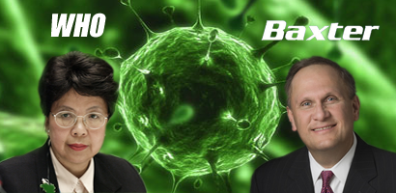
На запрос канадских журналистов компания "Baxter Pharmaseutical International, Inc.", главный офис которой находится в Дирфильде, штат Иллинойс, отрицала факт своего причастия инциденту. Но под давлением европейских стран вынуждена была признать, что вакцина была разработана в ее лабораториях, однако заражение вакцины вирусом H5N1 могло быть только случайной ошибкой. "Экспериментальный материал был подготовлен специально для лабораторных исследований, не был использован для производства вакцин и не был предназначен для использования на людях", – заявил представитель "Baxter".
Конспирологи успели вписать этот факт в общую теорию заговора против человечества.
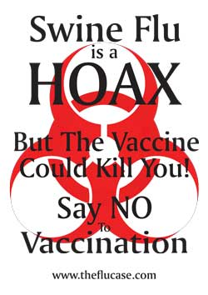
Например, в расследовании этого случая участвовала и австрийская журналистка Жане Бургермейстер. В апреле она подала на компанию "Бакстер" иск в австрийский суд. По ее словам, после этого она была уволена с работы. Журналистка открыла специальный сайт www.theflucase.com, где собирает всю информацию о пандемическом заговоре "мировой закулисы". Она утверждает, что это спланированная акция с целью заразить вирусом с помощью вакцинации множество людей по всему миру. Будто конечная цель – после введения чрезвычайного положения способствовать установлению нового мирового порядка. Якобы ВОЗ подконтрольна организаторам заговора.
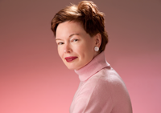
Но этот и предыдущие скандалы вокруг этой фирмы не сказались на работе над вакциной против "калифорнийского" гриппа. Она была зарегистрирована в конце сентября. Американские врачи получили первые небольшие партии вакцины в начале октября, но СМИ сообщают, что до сих пор большинство американцев не могут ее купить. Впрочем, в самих США началась кампания против вакцинации. Правозащитники и журналисты выражали опасения относительно действий власти и возможных ограничений свобод.
Дошло до того, что после введения чрезвычайного положения оппозиционный конгрессмен Рон Пол призвал Обаму не увиливать от вакцинации и сделать прививку своим дочерям, чтобы успокоить граждан.
Подобные сомнения возникают у многих людей по всему миру. Например, скандал с вакцинацией канцера Меркель в Германии, когда ее обвинили в вакцинации правительства и армии одними вакцинами, а населения – другими.
Как писала британская газета "Дайли Меил", врачи заявили о вспышке смертельной болезни – синдрома Гийлена-Барре (Guillain-Barre Syndrome), восходящего дыхательного паралича, с началом вакцинации, как это было и в 1976 году, когда вакцина убила больше людей, чем сам грипп.
В то же время, многие знакомые автора недавно были привиты вакциной французского производителя "Sanofi-Aventis", содержащей как "калифорнийский" штамм так и еще несколько штаммов подтипов А и В. И уже вторую неделю все чувствуют себя вполне нормально.
Интересно, но журналисты нашли связь Дональда Рамсфельда и с компанией "Бакстер". Например, один из предыдущих руководителей "Baxter" Уильям Б. Грэхем (руководил с 53-го года), финансировал избирательную кампанию Рамсфельда ещё в 1962 году, когда тот впервые попал в Конгресс от штата Иллинойс, будучи 30 лет от роду. Грэхем был членом Комиссии по обеспечению национальной безопасности в космосе (комиссию возглавлял Рамсфельд), научным советником президента Рейгана и председателем Генерального консультативного комитета по контролю над вооружениями и разоружению. Они с Рамсфельдом земляки – оба родились в Чикаго. Как и сегодняшняя супруга Виктора Ющенко. Еще одно совпадение.
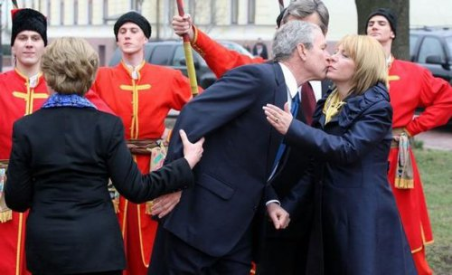
Рамсфельда и Катерину Ющенко (Чумаченко) связывает близкая подруга Екатерины Михайловны, замгоссекретаря в администрации Буша Пола Добрянски. Ее отец Лев Добрянски, который работал консультантом Госдепа, Пентагона, ряда разведывательных служб и комитетов Конгресса, и был идеологом антисоветского движения и автором закона о "Неделе порабощенных народов", оказал определяющее влияние на формирование мировоззрения Катерины Чумаченко и на ее карьеру.
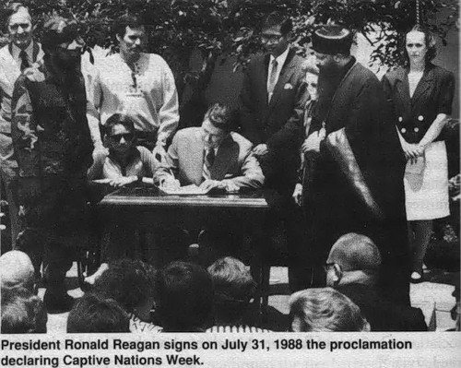
Рамсфельда и Полу Добрянски объединяет не только работа в администрации Буша, но и идеология. Еще 1997 году они вместе с Полом Вулфовицем, братом Джоржа Буша Джебом, старым соратником Диком Чейни и Фрэнсисом Фукуямой основали неоконсервативную организацию "Новый американский век", которая разрабатывала новую идеологию продвижения американского господства в мире. Так может их объединяет также продвижение своих коммерческих интересов? Например, представительство компании "Бакстер" работает и в Украине.
И вот сенсация, которая массово распространилась по интернету еще летом. Якобы некий израильский биолог Joseph Moshe, который ранее работал на местную спецслужбу "Массад", заявил о производстве зараженной вакцины в одной из лабораторий компании "Бакстер" в Украине. Якобы после его выступления на американском радио, он был арестован ФБР и после допроса выслан из США.
Пока нет официальных данных о какой-либо лаборатории "Бакстер" в нашей стране. Но точно известно, что после "оранжевой революции" в 2005 году Минобороны США и правительство Тимошенко подписали договор, согласно которому, Пентагон должен был построить в Украине биологическую лабораторию. Согласно документу, этот объект должен отвечать следующим требованиям:
- быть адаптированным к работе с человеческим материалом;
- обеспеченным условиями 2-го и 3-го уровня биологической защиты;
- обеспеченным хранилищем для патогенных микроорганизмов большой емкости.
По официальным данным, было принято решение о строительстве такой лаборатории на территории Института экогигиены и токсикологии им. Медведя в Киеве (Героев обороны, 6). Такое решение вызвало ряд протестов. Несколько народных депутатов направляли соответствующие запросы в Кабмин и СНБО. По их мнению, такое строительство именно в том месте представляет угрозу жителям Киева и всей Украины. Мол, с нашим бардаком преступление делать у нас склад опасных материалов. По их словам, объекты с таким уровнем биобезопасности должны быть изолированными, отделенными от других строений, размещаться на специальных территориях за пределами города, и выполнить эти условия в границах указанного института невозможно. Несмотря на это в 2008 Минздрав письмом от 28 июля N05.02.02-05/1110 разрешил это строительство. Контракт на проектировку строительства был подписан с некой фирмой "Биолабтех".
Апофеоз конспирологии. Обвинения Горовица.
К моменту регистрации новых вакцин против "свиного" гриппа, в сентябре, известный американский врач и ученый Леонард Горовиц снова присоединился к теоретикам глобального заговора . По его словам, применение новых вакцин может вызвать больше смертей, чем сам свиной грипп. Горовиц в присутствии группы адвокатов передал ФБР многостраничный доклад, содержащий, по его мнению, "неопровержимые доказательства того, что вакцина от свиного гриппа H1N1, производимая американским фармацевтическим картелем, является бактериологическим оружием, так как смешана с высоко токсичными веществами, неизбежно ведущими к полной потере иммунитета и вызывающими более двадцати видов раковых заболеваний с последующим параличем мышечных тканей и дыхательных органов". Горовиц заявил, что разработка целого ряда вирусов, включая вакцину H1N1, проводились в военно-медицинском научно-производственном комплексе известнейшего банкира и глобалиста Давида Рокфеллера под его прямым руководством (www.nycbiotech.org) .
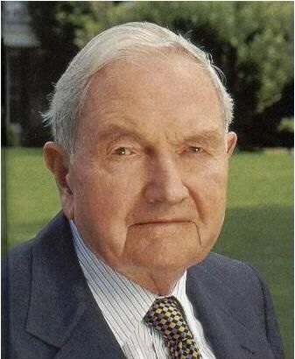
Будто все следы ведут к общественной организации "Партнерство Нью-Йорка" (Partnership for New York City), спонсируемой "Инвестфондом Нью-Йорка". В первую входят руководители многих крупнейших корпораций города, в частности, всех крупнейших мировых банков с Уолт-Стрит – "Goldman Sachs", "Citigroup", "JPMorgan Chase & Co.", "Morgan Stanley", "The Bank of New York Mellon Corporation", швейцарского банка UBS, бирж "NASDAQ" и "NYSE", компьютерного гиганта IBМ (www.pfnyc.org/bod.html) . В организацию также входит руководитель и владелец той самой инвесткомпании "Blackstone Group", которая советовала правительству Тимошенко как потратить кредит МВФ, получив за это, согласно информации СМИ, до $30 млн. Как тесен мир.
В организацию также входят медиа-магнаты: Руперт Мердок (владелец "News Corporation", "20th Century Fox", "MySpace" и др., член Бильдербергского клуба), Мортимер Цукерман (владелец "Daily News", "U.S. News & World Report", "Atlantic Monthly" и др., член Бильдербергского клуба и Совета по международным отношениям) и Том Глосер (руководитель Thomson Reuters). В этой компании – Вильям Лаудер, руководитель косметической компании "Estée Lauder", а также родственник Рональда Лаудера – руководителя крупной телерадиогруппы СМЕ, владеющей рядом телекомпаний в Восточной Европе, в том числе и "1+1" в Украине. Ещё одним "соучастником", Горовиц назывет Ларри Сильверстейна – бывшего владельца двух зданий Всемирного Торгового Центра (разрушенных терактами 11 сентября), ныне совладельца помещений биотехнологического траста Рокфеллера.
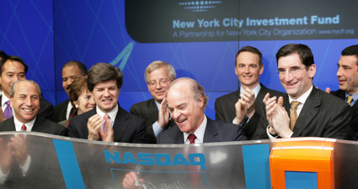
В организацию также входит руководитель одной из самых крупных в мире фармацевтических компаний "Pfizer", а также ассоциации 39 компаний медицинского страхования "Empire Blue Cross Blue Shield".
Горовиц утверждает, что якобы в рамках заговора корпорация "Новавакс" генетически модифицировала "испанский" вирус. По его словам, массовое заражение людей запланировано с целью наживы.
Горовиц ссылается на документы, указывающие, какие виды вирусов отправлялись в Советский Союз во времена "Холодной войны". По его данным, генетический состав вакцины "испанки" оставался неизменным, пока не выяснилось, что в 1976 году вакцина была искусственно изменена в одной из военных лабораторий США под секретным проектом SVSP N01-CP-6-1047. Якобы проект назывался Curatorial Preservation & Development of Reference-Grade Tumor Viruses.
Подобные теории не новость – они и ранее часто появлялись в литературе и СМИ. Обычно, при детальном рассмотрении, они грешат множеством изъянов. Впрочем, единственное, что очевидно, это сотрудничество вышеназванных богатейших людей мира ради собственной выгоды.

Например, ряд ученых заявляют о невозможности вызвать пандемию с помощью искусственной модификации вируса. Вот что говорит Михаил Супотинский: "Искусственно вызвать заражение людей, конечно, можно – история знает немало подобных примеров, от японского генерала Исии Сиро до случая с почтовыми рассылками сибирской язвы в США в 2001-м. Но, как правило, искусственное распространение инфекционной болезни ограничивается лишь теми людьми, что были непосредственно заражены ее возбудителем. Дальше эпидемическая цепочка всякий раз обрывалась".
Депутат Европарламента от Италии Джульетто Кьеза подозревает, что многочисленные сообщения об угрозе пандемии гриппа H1N1 – "это эффектный мировой спектакль". "СМИ нуждаются в сенсациях особенно, когда мир находится в кризисе. Иногда выгодно, чтобы большинство населения мира жило в состоянии страха и обращало внимание не на реальные, а на фиктивные угрозы", – заявил он.
Выводы:
1. Теоретически возможно, мы вошли или в ближайшие годы войдем в полосу "естественной" циклической пандемии гриппа А (H1N1), крупнейшей за последние 100 лет.
2. Есть официальные данные, в том числе и ВОЗ, о том, что вакцина от нового гриппа А (H1N1) может быть не достаточно эффективной и даже вредной. Поэтому перед вакцинацией необходимо тщательно изучить всю информацию о предлагаемой Вам вакцине – о производителе, штаммы каких вирусов содержит и т.д.
3. Считая слишком фантастической версию о рукотворности новых модификаций вирусов, не будем ее полностью отбрасывать. В то же время сами же кампании по раскрытию заговоров могут быть банальным PR-инструментом в экономической и политической борьбе.
4. Однако, вне зависимости от источника распространения болезни, она, очевидно, повлияет на мировую политику, в том числе и в Украине. Во все времена войны (терроризм), экономические кризисы и эпидемии использовались для перераспределения власти и ресурсов. Очевидно, что предыдущие вспышки разных болезней активно использовались для достижения политических, военных и экономических целей.
5. Это еще один классический пример применения власти в личных

